EVDE HASTA BAKIMI PROGRAMI DERS SEÇME İŞLEMİ
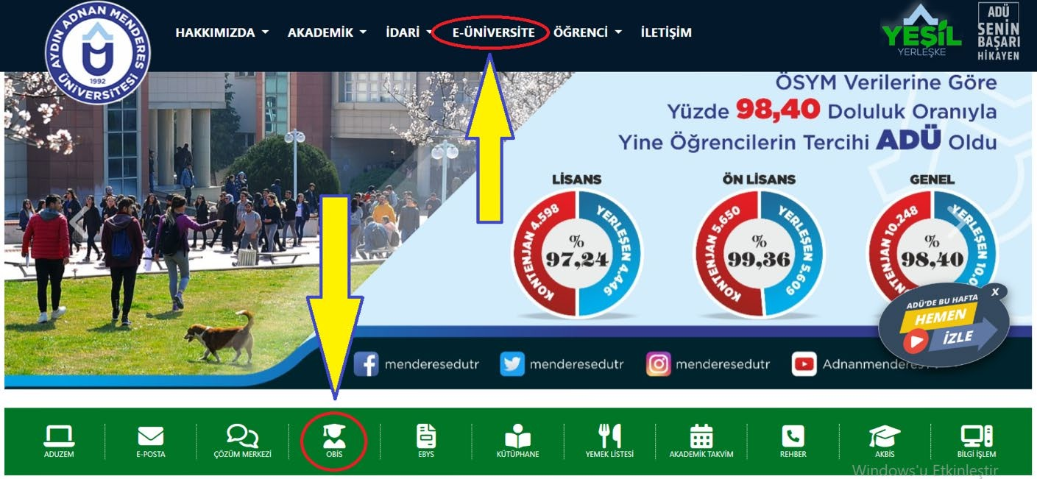
Aydın Adnan Menderes Üniversitesi web sayfasından sırasıyla E-ÜNİVERSİTE sekmesinden OBİS veya direk OBİS tıklanarak OBİS giriş ekranına girilir.
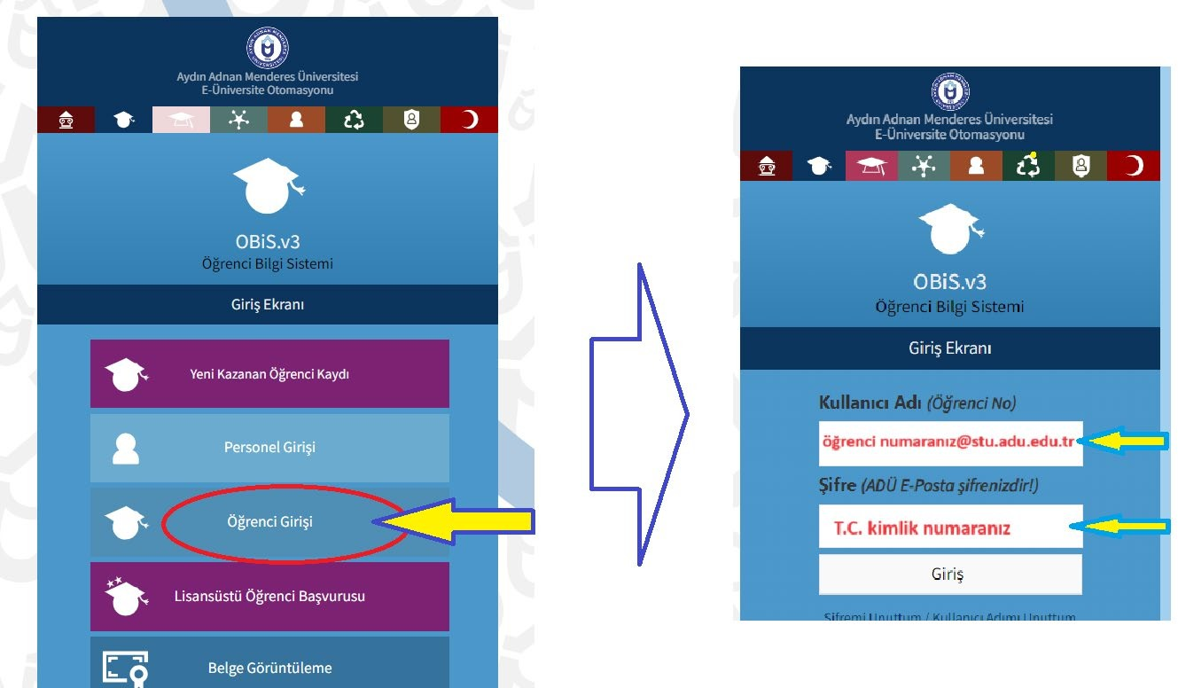

Açılan sayfada Öğrenci Girişi bölümünden öğrenci numaranız ve şifreniz (Üniversite mail adresi şifreniz) ile giriş yapabilirsiniz.
Sonrasında açılan sayfada “Öğrenci Ders Kaydı” bölümü tıklanarak Ders Seçme ekranına girilir. İlgili dönem için (1. Yarıyıl) ders seçim işlemi “Zorunlu Dersler, Seçmeli Dersler ve Bölüm dışı Seçmeli Dersler” alanlarından yapılır. Ekrana gelen derslerde;

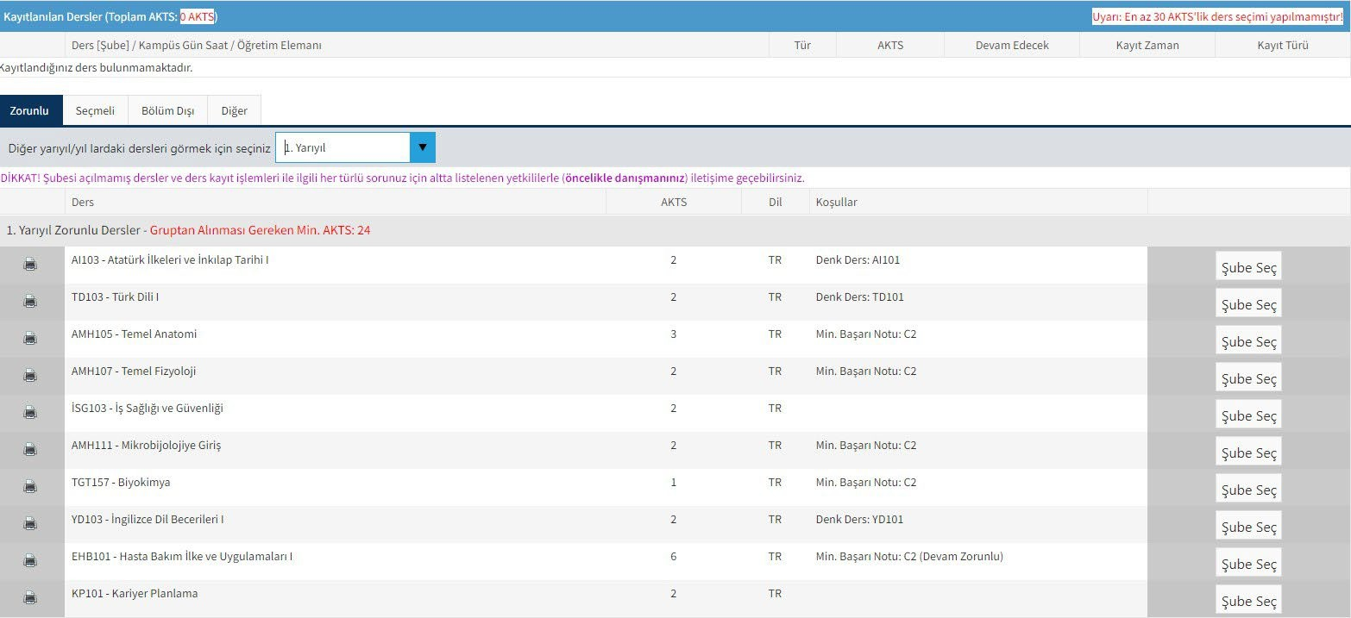
Zorunlu Dersler

- İlgili dönem için (İlgili dönem 1. Yarıyıl olacak) alınması gereken Zorunlu derslere tek tek “Şube Seç” tıklanarak kayıt olunur. Şube seç ekranında ilgili siyah oka tıklanarak “Söke Şehir içi (Söke İşl. Fak.)” seçilmelidir. Sonrasında açılan ekranda sağ tarafta “Derse Kayıtlan” kısmı tıklanarak derse kayıtlanır.

1. Yarıyıl Evde Hasta Bakımı Programı zorunlu dersleri:

TGT 157 Biyokimya AMH105 Temel Anatomi AMH107 Temel Fizyoloji
AMH111 Mikrobiyolojiye Giriş İSG103 İş Sağlığı ve Güvenliği
EHB101 Hasta Bakımı İlke ve Uygulamaları-I AI101 Atatürk İlkeleri ve İnkılap Tarihi TD101 Türk Dili

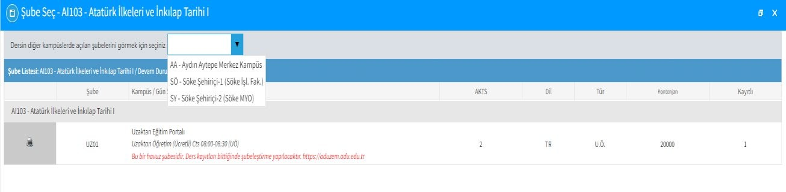
Şube seçmeyi unutmayınız!
DİKKAT! Anatomi, Fizyoloji vb. gibi dersleri tüm programlar almaktadır. Bu nedenle dersi seçerken Evde Hasta Bakımı Programı için açılmış olan şubeye kayıtlanınız.

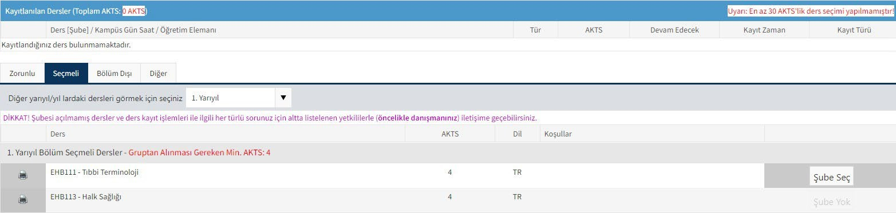
Seçmeli Dersler

- İlgili dönem için (İlgili dönem 1. Yarıyıl olacak) alınması gereken Seçmeli derslere tek tek “Şube Seç” tıklanarak kayıt olunur. Şube seç ekranında ilgili siyah oka tıklanarak “Söke Şehir içi (Söke İşl. Fak.)” seçilmelidir. Sonrasında açılan ekranda sağ tarafta “Derse Kayıtlan” kısmı tıklanarak derse kayıtlanır. Evde Hasta Bakımı Programı 1. Sınıf öğrencilerinin
1. Yarıyıl seçmeli dersleri:
EHB111 Tıbbi Terminoloji EHB113 Halk Sağlığı

Bölüm Dışı Seçmeli Dersler

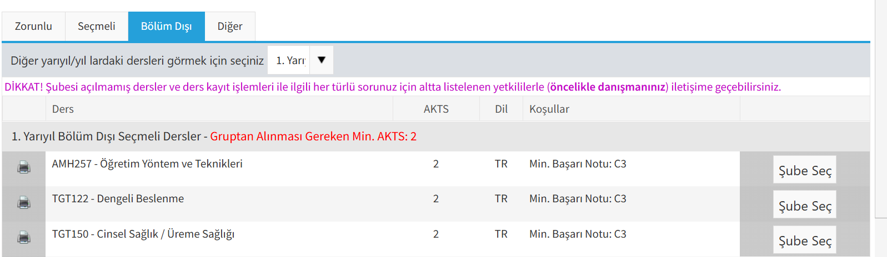

İlgili dönem için (İlgili dönem 1. Yarıyıl olacak) alınması gereken Bölüm Dışı Seçmeli derslerden herhangi birine “Şube Seç” tıklanarak kayıt olunur. Şube seç ekranında ilgili siyah oka tıklanarak “Söke Şehir içi (Söke İşl. Fak.)” seçilmelidir. Sonrasında açılan ekranda sağ tarafta “Derse Kayıtlan” kısmı tıklanarak derse kayıtlanır. Evde Hasta Bakımı Programı 1. Sınıf öğrencilerinin seçebilecekleri

1. Yarıyıl bölüm dışı seçmeli dersleri:

TGT150 Cinsel Sağlık / Üreme Sağlığı
TGT122 Dengeli Beslenme
AMH257 Öğretim Yöntem ve Teknikleri

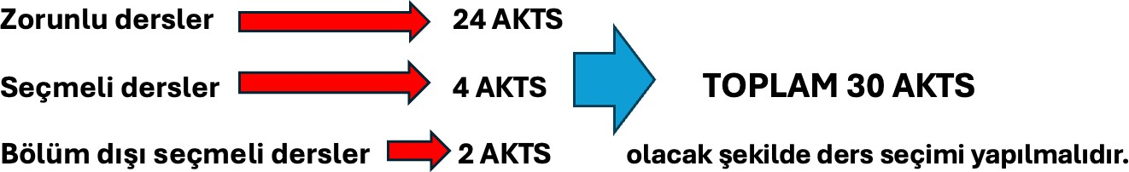

Zorunlu Dersler | Bölüm Seçmeli Dersler | Bölüm Dışı Seçmeli Dersler
TGT157 Biyokimya AMH105 Temel Anatomi AMH107 Temel Fizyoloji  AMH111 Mikrobiyolojiye Giriş İSG103 İş Sağlığı ve Güvenliği  EHB101 – Hasta Bakım İlke ve Uygulamaları-I  AI101 Atatürk İlkeleri ve İnkılap Tarihi  TD101 Türk Dili | EHB111  Tıbbi Terminoloji EHB113 Halk Sağlığı | TGT150 Cinsel Sağlık / Üreme Sağlığı  TGT122 Dengeli Beslenme  AMH257 Öğretim Yöntem ve Teknikleri

***Öğrencilerin her dönemden alması gereken toplam 30 AKTS’lik ders vardır. Eğer isterseniz dönem derslerinizi seçtikten sonra ders programınızda çakışmadığı sürece 3. Yarıyıl derslerinden (üstten) ders seçebilirsiniz. Öğrencinin dönemde seçeceği derslerin maximumu 45 AKTS’yi geçmemelidir (Sistem buna izin vermeyecektir).
***Ders kaydınız bittikten sonra OBİS de ders kayıt işlemleri bölünde öğrenci ders programına ulaşacaksınız. Ders programında haftanın hangi günleri ve hangi saatinde ve hangi derslikte derslerinizin olacağını göreceksiniz.
***Sevgili öğrenciler ders kaydınız ile ilgili bir problem olduğunu düşünürseniz eğer 8-22 Eylül tarihleri arasında danışmanınız ile OBİS mesajlar ya da mail yolu ile iletişime geçebilirsiniz.

Evde Hasta Bakımı Programı 1. Sınıf Danışmanı Öğr. Gör. Ecem ERSUNGUR
Mail: ecem.ersungur@adu.edu.tr

